
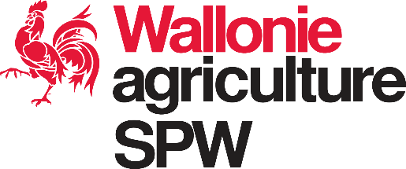
Miel wallon IGP
Consignes pour accéder à l’aide à la certification
Introduction
La dénomination « Miel wallon » est une indication géographique protégée (IGP) au sens du règlement (UE) 2024/1143 depuis le 12 février 2025. Cela signifie que son utilisation est désormais exclusivement réservée aux apiculteurs qui respecteront le cahier technique des charges (CTC) « Miel wallon IGP ». Le terme « wallon » ou tout terme équivalent ne pourra plus être accolé à « miel » dans l’étiquetage d’un produit qui ne respecte pas le CTC. Les apiculteurs souhaitant bénéficier de l’IGP sont donc à présent dans l’obligation de se mettre sous le contrôle d’un organisme certificateur indépendant (OCI) agréé par la Région wallonne afin de faire certifier leur miel. Le bon usage de l’IGP sur le marché sera en outre vérifié par la Direction de l’Inspection économique du SPF Économie et la Direction de la Qualité et du Bien-être animal du SPW ARNE.
Quelles démarches dois-je effectuer en tant qu’apiculteur pour faire certifier mon miel ?
Avant de pouvoir apposer « Miel wallon IGP » sur mon miel, je dois me soumettre à un contrôle du respect du CTC sur l’entièreté de mon activité apicole. Le processus de contrôle et de certification comprend trois niveaux : un autocontrôle (par moi-même), un contrôle - facultatif - réalisé par l’association PROMIEL et des audits réalisés par l’OCI. Ce processus est décrit avec précision dans le règlement de certification disponible auprès de PROMIEL ou sur le site internet « Miel wallon ». Que je sois membre ou pas de PROMIEL, je dois commencer par contacter l’unique OCI agréé actuellement par la Région wallonne pour le contrôle du respect du CTC « Miel wallon IGP », à savoir TerraCert SRL. TerraCert, aidé par PROMIEL si je suis membre de l’association et pour autant que je le souhaite, procèdera aux contrôles nécessaires et, si toutes les exigences du CTC sont remplies, me délivrera un certificat (individuel ou inclus dans un certificat collectif).
Que me coûtera la certification de mon miel ?
Les tarifs de certification, plafonnés par arrêté ministériel, sont disponibles auprès de TerraCert. S’y ajoutent les coûts des analyses de miel réalisées dans le cadre de l’autocontrôle. En tant qu’apiculteur, je suis considéré comme producteur agricole primaire et je peux bénéficier d’une aide à la certification. La Région wallonne pourra prendre à sa charge l’entièreté des coûts de certification, y compris les frais d’analyses liées à l’autocontrôle, dont je me serai acquitté, pendant les trois premières années de certification.
Quelles démarches dois-je effectuer pour bénéficier de l’aide à la certification ?
- Je m’identifie auprès de l’Organisme payeur de Wallonie (OPW) en demandant un « numéro de partenaire » ou « numéro P ». Pour demander mon numéro de partenaire, je m’adresse à la direction extérieure de l'OPW (DE) du SPW ARNE dont je dépends (en fonction du code postal de l’adresse de mon siège social). Différents renseignements me seront demandés. Je devrai notamment :
  - remplir un formulaire de demande d’identification reprenant, entre autres, mes coordonnées (correspondance et personne de contact), mon n° de registre national, mon n° de compte bancaire (pour les paiements), une liste de personnes physiques en cas d’association ou de société ;
  - fournir un relevé d’identité bancaire (RIB) ;
  - produire, s’il existe, un n° d’identification auprès de la Banque-Carrefour des Entreprises (BCE) (non obligatoire) ;
  - remplir un formulaire de demande de création d’unité de production (UP « terres uniquement » s’il n’y a pas de bâtiment ou d’infrastructures de stockage / hivernage du matériel apicole, UP « mixte » dans le cas contraire) ;
  - produire éventuellement d’autres éléments en fonction de la région concernée.
Notes :
- les agents des DE sont à votre disposition pour vous aider dans cette démarche ;
- l’attribution d’un n° de partenaire peut prendre du temps. Il est recommandé de s’y prendre le plus tôt possible.
- J’introduis une demande d’aide avant le 30 avril de l’année couverte par la demande (portant sur des frais liés à des activités de contrôle et de certification réalisées avant le 31 décembre de la même année). La demande peut être introduite de deux manières, soit via un formulaire papier, soit directement via Pac on Web.

2.1. Formulaire papier

Le formulaire papier téléchargeable est à introduire auprès du SPW ARNE Direction de la Qualité et du Bien-être animal (DQBEA) via le. Il n’est pas nécessaire d’attendre que le n° de partenaire ait été attribué. La demande est à introduire à l’adresse suivante, par courrier postal ou courrier électronique (scan) :
Service public de Wallonie
Agriculture, Ressources naturelles et Environnement
Département du Développement, de la Ruralité, des Cours d’Eau et du Bien-être animal
Direction de la Qualité et du Bien-être animal
À l’attention de M. Pierre MAQUET
Chaussée de Louvain 14
5000 NAMUR.

Mél. : qualite.agriculture@spw.wallonie.be ou pierre.maquet@spw.wallonie.be.

Tél. : 081 649 648 ou 081 649 599.
Note : le « numéro de producteur (SIGeC) » demandé dans le formulaire correspond au n° de partenaire ; s’il n’a pas encore été attribué au moment de l’introduction de la demande, noter « En attente ».
2.2. Pac on Web
  - https://agriculture.wallonie.be/paconweb
    - se connecter (accès sécurisé) ;
    - application eDS (déclaration de superficie) ;
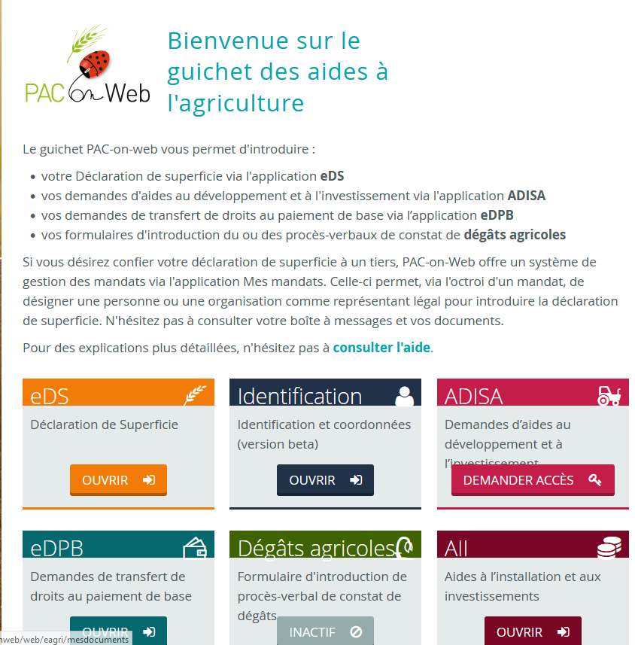
    - n° de partenaire ;
    - rubrique 4 « PGDA / Apiculture / Qualité » ;

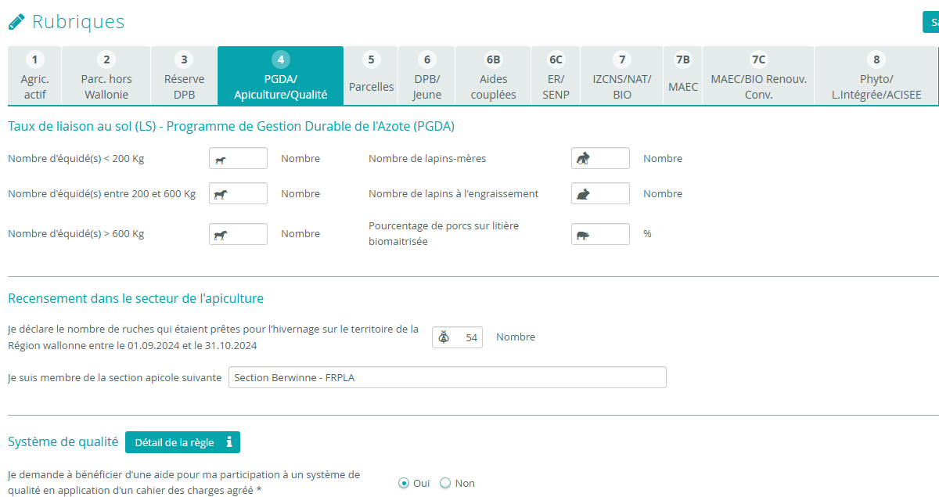

    - « Système de qualité » : cocher « Oui » et, dans la liste des cahiers des charges, cocher « Miel wallon IGP ».

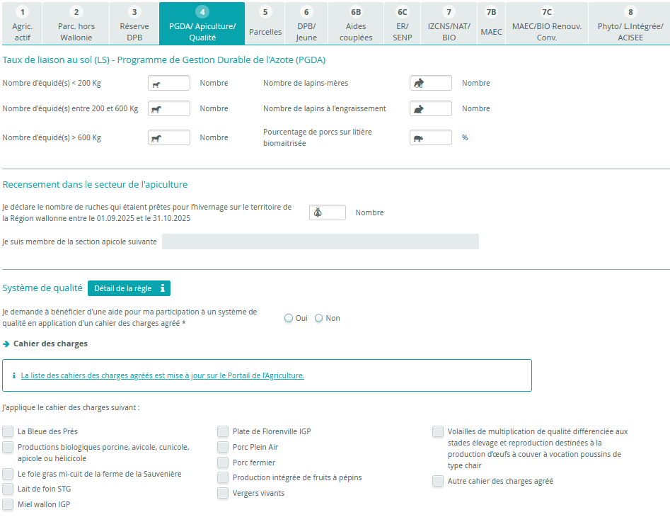
.
.
- Je fournis, avant le 30 avril de l’année qui suit l’année couverte par la demande d’aide les pièces justificatives liées à la certification (la fourniture de ces documents fait l’objet d’un courrier spécifique qui me sera transmis par le SPW au début de l’année qui suit ma demande d’aide), à savoir une copie :
a. des factures du laboratoire d’analyses et de TerraCert ;
b. des preuves de paiement (copies d’extrait de compte) correspondantes ;
c. des rapports d’analyses.
L’obtention du certificat sera vérifiée via la liste des opérateurs certifiés figurant sur le site de TerraCert. Je serai remboursé du montant des factures avant la fin de l’année.
Notes :
- les frais de contrôle et de certification concernés par la demande d’aide doivent être liés à des activités de contrôle et de certification réalisées avant le 31 décembre de l’année concernée ;
- les frais d’audit ne sont remboursés qu’en cas de certification. Seuls les frais d’analyses des lots conformes sont remboursés.

Exemple récapitulatif
Je souhaite faire certifier mon miel dès la récolte de printemps 2026. Je m’identifie auprès de TerraCert et lui demande d’engager le processus de contrôle visant la certification des lots que je souhaite voir bénéficier de la dénomination « Miel wallon ». En parallèle :
- si je ne dispose pas d’un n° de partenaire : j’en demande un auprès de l’OPW et, sans attendre qu’il me soit attribué, j’introduis une demande d’aide via le formulaire papier auprès de la DQBEA avant le 30 avril 2026. Je porte mon n° de partenaire à la connaissance de la DQBEA dès qu’il m’est attribué ;
- si je dispose d’un n° de partenaire : j’introduis une demande d’aide préférentiellement via Pac on Web (je peux aussi le faire via le formulaire papier (une seule voie possible)) avant le 30 avril 2026.
Je reçois les factures du laboratoire d’analyses et de TerraCert (portant sur des frais encourus avant le 31 décembre 2026), je les acquitte et fournis à la DQBEA les copies des factures, des preuves de leur paiement ainsi que les copies des rapports d’analyses avant le 30 avril 2027.
Je serai remboursé de mes frais de certification avant la fin de l’année 2027.

Par tout envoi conférant une date certaine conformément aux articles D.15 et D.16 du Code wallon de l’Agriculture.

